

Divin Jésus, mon très doux Sauveur, je vous offre cette Heure de garde pendant laquelle, en union avec (on nomme les saints Patrons de l’heure qu’on a choisie) je désire tout particulièrement vous aimer, vous glorifier et surtout consoler votre adorable Cœur par mon amour. Acceptez à cette intention mes pensées, mes paroles, mes actions et mes peines ; recevez surtout mon cœur que je vous donne sans réserve, vous suppliant de le consumer du feu de votre pur amour !
Notre-Dame du Sacré Cœur,
Protégez la Garde d’Honneur !
Aimé soit partout le Sacré Cœur de Jésus !
Jésus, doux et humble de Cœur,
faites mon cœur semblable au vôtre !
Doux Cœur de Jésus, soyez mon amour !
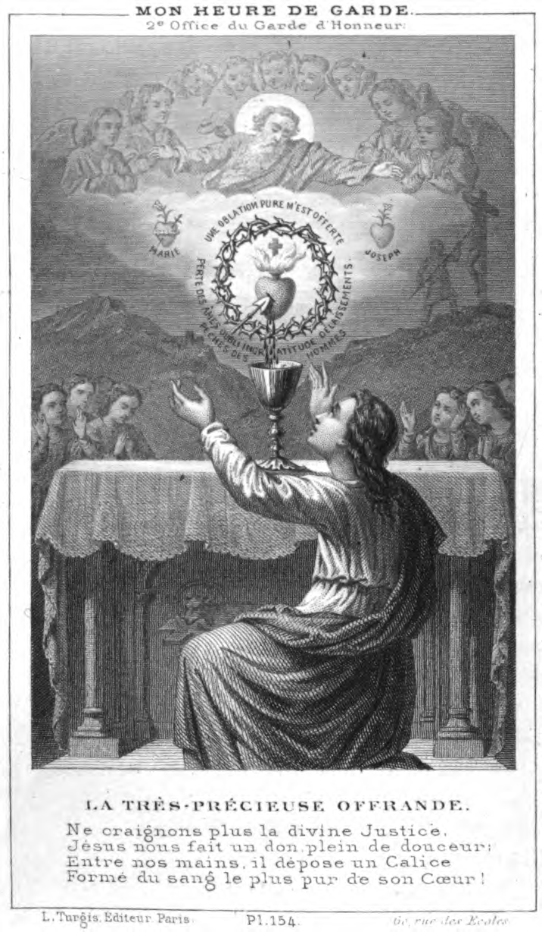
Père Saint ! recevez en sacrifice de propitiation pour les besoins de l’Église, et en réparation des péchés des hommes, le très précieux Sang et l’Eau sortis de la Blessure du Divin Cœur de Jésus, et faites-nous miséricorde ! Ainsi soit-il.
(80 jours d’indulgence, Pie IX, 13 juin 1876).

Jésus, mon très-aimant et très-doux Sauveur, permettez que je vous offre, et que j’offre par vous au Père Éternel, le très-précieux Sang et l’Eau sortis de la Blessure faite à votre divin Cœur sur l’arbre de la Croix. Daignez appliquer efficacement ce Sang et cette Eau à toutes les âmes, en particulier à celles des pauvres pécheurs et à la mienne. Purifiez, régénérez, sauvez tous les hommes par le secours de vos mérites ! Enfin accordez-nous, ô Jésus, d’entrer dans votre Cœur très-aimant et d’y habiter pour jamais ! Ainsi soit-il.
(100 jours d’indulgence, Pie IX, 13 juin 1876).
Prière des Gardes d’honneur à Marie, au pied de la croix
Ô Marie ! la plus tendre et la plus désolée des Mères, par la douleur incomparable que vous éprouvâtes au pied de la Croix, lorsque vous vîtes le soldat s’approcher du corps adorable de votre divin Fils et le transpercer d’outre en outre, daignez, nous vous en supplions, obtenir aux pauvres pécheurs, dont vous êtes l’avocate et la Mère, l’application efficace du Sang et de l’Eau qui jaillirent alors du Cœur Sacré de Jésus.
Nouvelle Ève, qui avez été pour le monde perdu dès sa naissance, l’Aurore du Salut, daignez nous annoncer, nous mériter encore des jours de miséricorde et de pardon, en inspirant aux hommes une tendre et générale dévotion envers le Cœur de votre divin Fils, en propageant vous-même le culte de Réparation de sa Garde d’Honneur.
Ô Vierge bénie ! Vierge médiatrice et réparatrice ! tout notre espoir est en vous. Daignez nous découvrir l’intérieur du Cœur de Jésus, nous rendre, à son exemple, profondément humbles et nous donner, s’il vous plaît, votre bénédiction. Ainsi soit-il.
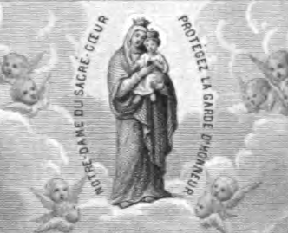
Notre-Dame du Sacré Cœur,
Protégez la Garde d’Honneur !

Rénovation de l’Enrôlement
Très doux, très aimant, et très aimable Jésus, moi, N…, pour glorifier autant qu’il est en mon pouvoir votre Cœur adorable, lui prouver mon amour, le consoler de l’oubli et de l’ingratitude des hommes, je me suis enrôlé volontairement et de grand cœur dans la Garde d’Honneur de votre Cœur Sacré. Je vous ai promis, avec le secours de votre grâce, d’être très fidèle de …h. à …h. du … à me trouver au poste du Dévouement, de la Réparation et de l’Amour. Divin Jésus ! mon Sauveur et mon Roi ! je renouvelle de tout mon cœur l’engagement que j’ai pris. Daignez, bon Maître, me rendre tous les jours plus aimant, plus dévoué et plus fidèle ; je vous demande cette même grâce pour tous mes Associés par le Cœur très doux de votre Immaculée Mère. Ainsi soit-il.
Union et invocation au Sacré Cœur
Profondes adorations du Cœur de Jésus,
je m'unis à vous.
Ardent amour du Cœur de Jésus, …
Zèle fervent du Cœur de Jésus, …
Réparations du Cœur de Jésus, …
Actions de grâces du Cœur de Jésus, …
Confiance assurée du Cœur de Jésus, …
Prières enflammées du Cœur de Jésus, …
Humilité du Cœur de Jésus, …
Silence éloquent du Cœur de Jésus, …
Obéissance du Cœur de Jésus, …
Douceur et paix du Cœur de Jésus, …
Bonté ineffable du Cœur de Jésus, …
Charité universelle du Cœur de Jésus, …
Recueillement profond du Cœur de Jésus, …
Souffrances et sacrifices du Cœur de Jésus, …
Patience infinie du Cœur de Jésus, …
Douleurs intérieures du Cœur de Jésus, …
Résignation du Cœur de Jésus, …
Intentions, désirs et volontés du Cœur de Jésus, je m'unis à vous.
Amour du Cœur de Jésus,
embrasez mon cœur.
Charité du Cœur de Jésus,
répandez-vous dans mon cœur.
Force du Cœur de Jésus,
soutenez mon cœur.
Miséricorde du Cœur de Jésus,
pardonnez à mon cœur.
Patience du Cœur de Jésus,
ne vous lassez pas de mon cœur.
Règne du Cœur de Jésus,
établissez-vous dans mon cœur.
Science du Cœur de Jésus,
enseignez mon cœur.
Volonté du Cœur de Jésus,
disposez de mon cœur.
Zèle du Cœur de Jésus, dévorez mon cœur.

Acte de suprême confiance
C’est dans votre Cœur Sacré, ô mon Jésus ! que je veux vivre, c’est là que je veux mourir ! C’est dans cet abîme de miséricorde que je jette toutes mes misères. Quelque grands que soient mes péchés, je sais que votre Cœur est disposé à me les pardonner, dès que je suis résolu de les quitter. Oui, Seigneur, à cause de votre saint Nom, nom de Sauveur et de Père, vous me pardonnerez mon péché, parce qu’il est grand ! et que plus il est grand, plus vous ferez éclater, en me le pardonnant, la grandeur de vos miséricordes. Soyez donc favorable à un pécheur tel que je le suis, à un pécheur qui ne veut plus l’être ; et faites qu’il vous aime encore plus qu’il ne vous craint, en pensant que vous pouviez le perdre, et que vous voulez le sauver. Ainsi soit-il.
Miséricorde incarnée dans le Sacré Cœur de Jésus, couvrez le monde, répandez-vous sur nous.
Prières pour l’Heure de Miséricorde
Ô très miséricordieux Jésus, Vous qui brûlez d’un si ardent amour pour les âmes, je vous en conjure par l’agonie de votre Sacré Cœur et par les douleurs de votre Mère immaculée, daignez purifier dans votre Sang divin tous les pécheurs de la terre, particulièrement celui pour le salut duquel je fais cette Heure de garde. Abîmez-nous tous, ô Jésus, dans l’océan infini de votre miséricorde ! Amen.
Père Saint, recevez en sacrifice de propitiation pour les besoins de l’Église, en réparation des péchés des hommes et pour la conversion de N… N…, le très précieux Sang et l’Eau sortis du Cœur de Jésus transpercé par la lance, sur l’Arbre de la croix, et faites-nous miséricorde.
Parce Domine ! Pardonnez, Seigneur, pardonnez à la pauvre âme pour laquelle je vous implore, afin qu’arrachée à l’abîme, elle chante éternellement vos miséricordes.
Misericordias Domini, in æternum cantabo !
« Jésus, Sauveur du monde, exaucez-moi, vous à qui rien n’est impossible, sinon de ne pas avoir compassion des misérables ! Amen. »
(S^{te} Gertrude.)
En allant et venant, dire le plus souvent possible :
Mon Jésus, miséricorde !
Notre-Dame-de-Miséricorde, priez pour nous.
Bon Larron, heureux racheté du Cœur de Jésus, priez pour nous.
Père Saint, regardez le Cœur du doux Jésus,
Et des pauvres pécheurs faites autant d’élus !


